# 焊接MES系统方案设计

## 修改记录

|  |  |  |  |
| --- | --- | --- | --- |
| 文档信息 | | | |
| **文档更新记录** | | | |
| 版本号 | 日期 | 作者 | 更新描述 |
| V1.0 | 2021.12.21 | 陈志远 | 创建文档 |
| V1.0 | 2021.01.04 | 陈志远 | 方案修正 |
|  |  |  |  |
| **文档审核记录** | | | |
| 审核 |  | | |
| 审批 | 年 月 日 | | |

## 1 功能概述

生产管理重点是品质高、成本低、交期快，即通常所说的QCD（Quality、Cost、Delivery Date）。焊接车间将以提质降本增效为目标，实现设备自动化和信息化两化融合，不断优化管理流程，提升管理效率。

焊接车间在现有设备自动化的基础上，架构信息化方案，以QCD作为生产指标为问题分析对象，以人机料法环为问题分析因素和管理对象，进行MES系统方案设计，优先实现计划管理、质量管理、设备管理、能效管理等相关的可视化功能。

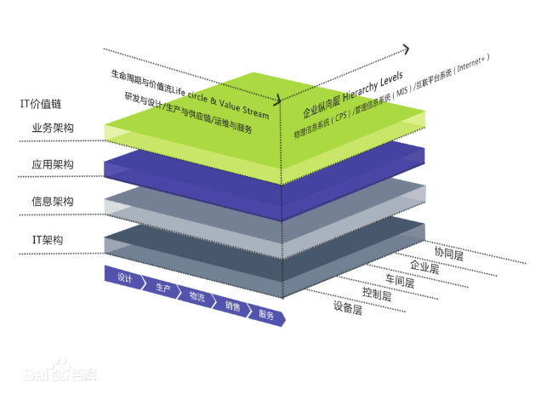 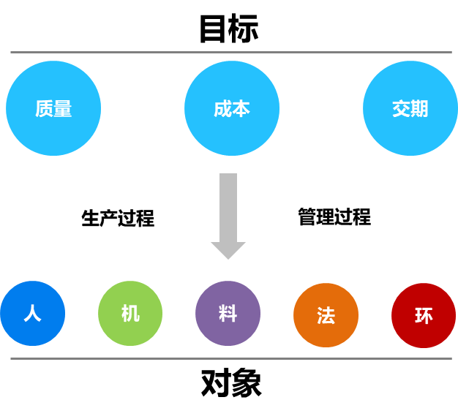

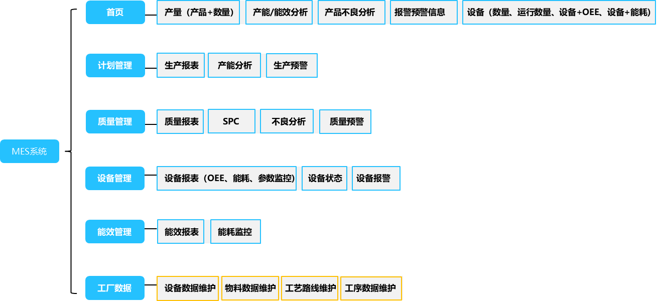

## 2 配置数据

### 2.1 数据设置

#### 2.1.1 逻辑参数

|  |  |  |  |  |  |  |
| --- | --- | --- | --- | --- | --- | --- |
| **参数** | **描述** | **类型** | **大小** | **取值范围** | **缺省值** | **备注** |
| **计划监控时间间隔** |  | int | 4 | 10~60分钟，最小调整粒度为10分钟 | 30分钟 | 界面参数 |
| **产能单次预警应用标识** |  | bool | 1 | 勾选、不勾选 | 勾选 | 界面参数 |
| **产能单次预警下限** |  | float | 4 | 0%~100% | 80% | 界面参数 |
| **产能趋势预警应用标识** |  | bool | 1 | 勾选、不勾选 | 勾选 | 界面参数 |
| **产能趋势预警连续次数** |  | int | 4 | 1~10 | 3 | 界面参数 |
| **产能特征预警应用标识** |  | bool | 1 | 勾选、不勾选 | 勾选 | 界面参数 |
| **产能特征预警连续次数** |  | int | 4 | 1~10 | 5 | 界面参数 |
| **计划达成单次预警应用标识** |  | bool | 1 | 勾选、不勾选 | 勾选 | 界面参数 |
| **计划达成单次预警下限** |  | float | 4 | 0%~100% | 95% | 界面参数 |
| **计划达成趋势预警应用标识** |  | bool | 1 | 勾选、不勾选 | 勾选 | 界面参数 |
| **计划达成预警连续次数** |  | int | 4 | 1~10 | 3 | 界面参数 |
| **计划达成剩余时间预警应用标识** |  | bool | 1 | 勾选、不勾选 | 勾选 | 界面参数 |
| **计划达成预警剩余时间** |  | int | 4 | 0~12小时，最小调整粒度为30分钟 | 30分钟 | 界面参数 |
| **质量监控时间间隔** |  | int | 4 | 5~30分钟，最小调整粒度为5分钟 | 10分钟 | 界面参数 |
| **质控点单次预警应用标识** |  | bool | 1 | 勾选、不勾选 | 勾选 | 界面参数 |
| **质控点单次预警下限** |  | float | 4 | / | μ-3σ | 界面参数 |
| **质控点单次预警上限** |  | float | 4 | / | μ+3σ | 界面参数 |
| **质控点趋势预警连续次数** |  | float | 4 | 3~10 | 6 | 界面参数 |
| **质控点趋势预警应用标识** |  | bool | 1 | 勾选、不勾选 | 勾选 | 界面参数 |
| **质控点特征预警连续次数** |  | float | 4 | 5~15 | 9 | 界面参数 |
| **质控点特征预警应用标识** |  | bool | 1 | 勾选、不勾选 | 勾选 | 界面参数 |
| **不良率单次预警应用标识** |  | bool | 1 | 勾选、不勾选 | 勾选 | 界面参数 |
| **不良率单次预警上限** |  | float | 4 | 0%~10% | 2% | 界面参数 |
| **不良率趋势预警应用标识** |  | bool | 1 | 勾选、不勾选 | 勾选 | 界面参数 |
| **不良率趋势预警连续次数** |  | int | 4 | 1~10 | 3 | 界面参数 |
| **不良率趋势预警上限** |  | float | 4 | 0%~10% | 1% | 界面参数 |
| **不良率特征预警应用标识** |  | bool | 1 | 勾选、不勾选 | 勾选 | 界面参数 |
| **不良率特征预警连续次数** |  | int | 4 | 1~10 | 3 | 界面参数 |
| **不良率特征预警上限** |  | float | 4 | 0%~10% | 1.5% | 界面参数 |
| **监控时间段** |  | varchar | 50 | 复选：  0 - 00:00~01:00  1 - 01:00~02:00  …  23 - 23:00~00:00 | 0;1;2;3;4;5;6;7;8;9;10;11;12;13;14;15;16;17;18;19;20;21;22;23 | 界面参数 |
| **单日工作时长** |  | float | 4 | 0~24，不为0 | 24 | 后台参数 |
| **车间：责任人** |  | varchar | 20 |  | 空 | 后台参数 |

#### 2.1.2 设备生产计划

|  |  |  |  |  |  |
| --- | --- | --- | --- | --- | --- |
| **设备编号** | **设备名称** | **物料编码** | **物料名称** | **有效标识** | **修改时间** |
|  |  |  |  |  |  |

### 2.2 主数据

#### 2.2.1 物料编码

|  |  |  |
| --- | --- | --- |
| **物料编码** | **物料名称** | **物料类型** |
|  |  |  |

#### 2.2.2 设备编码

|  |  |  |
| --- | --- | --- |
| **设备编码** | **设备名称** | **设备类型** |
|  |  |  |

### 2.3 资产编号

#### 2.3.1 设备编号

|  |  |  |  |
| --- | --- | --- | --- |
| **设备编号** | **设备编码** | **设备名称** | **设备位置** |
|  |  |  |  |

### 2.4 规则编码

#### 2.4.1 报警编码

|  |  |  |  |  |  |  |  |
| --- | --- | --- | --- | --- | --- | --- | --- |
| **信息类型** | **设备迭代** | **设备类型** | **设备部件** | **报警类型** | **故障信息编号** | **报警编码** | **报警描述** |
| FT | 1 | 001 | 001 | 001 | 001 | FT1001001001001 |  |

#### 2.4.2 预警编码

|  |  |  |  |  |  |
| --- | --- | --- | --- | --- | --- |
| **信息类型** | **预警类别** | **预警类型** | **预警信息编码** | **预警编码** | **预警描述** |
| WN | 01 | 001 | 001 | WN01001001 |  |

#### 2.4.3 预测编码

|  |  |  |  |  |  |
| --- | --- | --- | --- | --- | --- |
| **信息类型** | **预测类别** | **预测类型** | **预测信息编码** | **预测编码** | **预测描述** |
| FC | 01 | 001 | 001 | FC01001001 |  |

#### 2.4.4 问题编码

|  |  |  |  |  |  |
| --- | --- | --- | --- | --- | --- |
| **信息类型** | **问题类别** | **问题类型** | **问题信息编码** | **问题编码** | **问题描述** |
| RS | 01 | 001 | 001 | RS01001001 |  |

#### 2.4.5 原因编码

|  |  |  |  |  |  |
| --- | --- | --- | --- | --- | --- |
| **问题编码** | **原因类别** | **原因类型** | **原因信息编码** | **原因编码** | **原因描述** |
| RS01001001 | 01 | 001 | 001 | RS0100100101001001 |  |

#### 2.4.6 物料编码

#### 2.4.7 设备编码

## 3 采集数据

### 3.1 设备生产数据表

|  |  |  |  |  |  |  |
| --- | --- | --- | --- | --- | --- | --- |
| **指标** | **描述** | **类型** | **大小** | **取值范围** | **缺省值** | **备注** |
| **设备编号** |  | varchar | 20 |  |  | 无 |
| **控制器编号** |  | int | 4 |  |  | 无 |
| **采集时间** |  | datetime | 8 |  |  | 每3秒采集一次 |
| **设备状态** |  | varchar | 20 | 运行  暂停  待机  离线 |  | 无 |
|  |  |  |  |  |  |  |
|  |  |  |  |  |  |  |
|  |  |  |  |  |  |  |
| **开机时间** |  | int | 4 |  |  | 单位：分钟 |
| **运行时间** |  | int | 4 |  |  | 单位：分钟 |
| **停机时间** |  | int | 4 |  |  | 单位：分钟 |
| **计划停机时间** |  | int | 4 |  |  | 单位：分钟 |
| **OEE** |  | float | 4 |  |  | 无 |
| **上次清零时间** |  | datetime | 8 |  |  | 无 |
|  |  |  |  |  |  |  |
|  |  |  |  |  |  |  |
| **合格品数** |  | int | 4 |  |  | 无 |
| **不良品数** |  | int | 4 |  |  | 无 |
| **合格率** |  | float | 4 |  |  | 无 |
|  |  |  |  |  |  |  |
| **实际速度** |  | int | 4 |  |  | 无 |
|  |  |  |  |  |  |  |
| **理论速度** |  | int | 4 |  |  | 无 |

备注：以上采集源数据保留30天,30天前数据每月归档一次。

### 3.2 产品不良数据表

|  |  |  |  |  |  |  |
| --- | --- | --- | --- | --- | --- | --- |
| **指标** | **描述** | **类型** | **大小** | **取值范围** | **缺省值** | **备注** |
| **设备编号** |  | varchar | 20 |  |  | 无 |
| **控制器编号** |  | int | 4 |  |  | 无 |
| **采集时间** |  | datetime | 8 |  |  | 每3秒采集一次 |
| **不良类型** |  | varchar | 20 |  |  | 无 |
| **良品数** |  | int | 4 |  |  | 无 |
| **不良数** |  | int | 4 |  |  | 无 |

备注：以上采集源数据保留30天,30天前数据每月归档一次。

### 3.3 设备参数数据表

|  |  |  |  |  |  |  |
| --- | --- | --- | --- | --- | --- | --- |
| **指标** | **描述** | **类型** | **大小** | **取值范围** | **缺省值** | **备注** |
| **设备编号** |  | varchar | 20 |  |  | 无 |
| **控制器编号** |  | int | 4 |  |  | 无 |
| **采集时间** |  | datetime | 8 |  |  | 每3秒采集一次 |
| **参数编码** |  | varchar | 20 |  |  |  |
| **参数名称** |  | varchar | 20 |  |  | 预压时间、预热时间、预热电流、缓升间隔、缓升、焊接时间、焊接电流、缓降间隔、缓降、回火时间、回火电流、维持时间、休止时间、增压延时、增压时间 |
| **参数值** |  | varchar | 20 |  |  |  |
| **值数据类型** |  | int | 4 |  |  |  |
| **参数单位** |  | int | 4 |  |  |  |

备注：以上采集源数据保留30天,每月清理一次。

### 3.4 设备报警数据表

|  |  |  |  |  |  |  |
| --- | --- | --- | --- | --- | --- | --- |
| **指标** | **描述** | **类型** | **大小** | **取值范围** | **缺省值** | **备注** |
| **设备编号** |  | varchar | 20 |  |  | 无 |
| **控制器编号** |  | int | 4 |  |  | 无 |
| **采集时间** |  | datetime | 8 |  |  | 每3秒采集一次 |
| **PLC点位** |  | varchar | 20 |  |  | 无 |
| **点位状态** |  | int | 4 |  |  | 无 |
| **报警描述** |  | varchar | 50 |  |  | 无 |
| **报警类型** |  | varchar | 20 |  |  | 无 |
| **开始时间** |  | datetime | 8 |  |  | 无 |
| **结束时间** |  | datetime | 8 |  |  | 无 |

备注：以上采集源数据保留1年,1年前数据每月归档一次。

### 3.5 实时电流数据表

|  |  |  |  |  |  |  |
| --- | --- | --- | --- | --- | --- | --- |
| **指标** | **描述** | **类型** | **大小** | **取值范围** | **缺省值** | **备注** |
| **设备编号** |  | varchar | 20 |  |  | 无 |
| **控制器编号** |  | int | 4 |  |  | 无 |
| **采集时间** |  | datetime | 8 |  |  | 每3秒采集一次 |
| **电流值** |  | float | 4 |  |  | 无 |

备注：以上采集源数据保留1年,1年前数据每月归档一次。

### 3.6 设备能耗数据表

|  |  |  |  |  |  |  |
| --- | --- | --- | --- | --- | --- | --- |
| **指标** | **描述** | **类型** | **大小** | **取值范围** | **缺省值** | **备注** |
| **设备编号** |  | varchar | 20 |  |  | 无 |
| **控制器编号** |  | int | 4 |  |  | 无 |
| **采集时间** |  | datetime | 8 |  |  | 无 |
| **能耗** |  | float | 4 |  |  | 无 |
| **电流** |  |  |  |  |  | 无 |
| **电压** |  |  |  |  |  | 无 |
| **剩余电流** |  |  |  |  |  | 无 |
| **温度** |  |  |  |  |  | 无 |

备注：以上采集源数据保留1年,1年前数据每月归档一次。

## 4 功能算法

### 4.1 生产产量统计

#### 4.1.1 输入

1、设备生产数据表

#### 4.1.2 算法描述

**Step 1：**每分钟从{**设备生产数据表**}中获取前一分钟所在小时（标记为A0点）的最后一次采集的数据（标记为B0），若查询不到数据，则{**总合格品数**}默认为0

**Step 2：**从{**生产产量统计表**}中查询{**历史产量**}=前一分钟的前一小时（标记为A1点，即A1为A0的前一小时）设备的{**总产量**}，若查询不到数据，则{**历史产量**}=0

**Step 3：**

若{**总合格品数**}为0，则：

{**总产量**}={**历史产量**}

{**产量**}=0

若{**总合格品数**}不为0，则：

{**总产量**} = {**总合格品数**}

{**产量**} = {**总合格品数**}-{**历史产量**}

**Step 4：**计算{**日期**} = Date(B0的{**采集时间**})

**Step 5：**计算{**时段**} = Hour(B0的{**采集时间**})

**Step 6：**通过{**设备生产计划表**}获取生产产品的{**物料编码**}和{**物料名称**}

**Step 7：**保存计算结果数据到{**生产产量统计表**}

#### 4.1.3 输出

1、生产产量统计表

### 4.2 生产产能统计

#### 4.2.1 输入

1、生产产量统计表

#### 4.2.2 算法描述

**Step 1：**每天从{**生产产量统计表**}中获取最近30天的同物料的小时产量数据

**Step 2：**对小时产量数据进行从小到大排序，计算下四分位数Q1和上四分位数Q3，并计算四分位间距IQR = Q3-Q1

**Step 3：**计算{**产能**} = 在区间[Q1-1.5*IQR,Q3+1.5*IQR]中的小时产量的平均值

**Step 4：**保存{**设备编码**}、{**设备名称**}、{**物料编码**}、{**物料名称**}、{**产能**}数据到{**设备产能统计表**}

#### 4.2.3 输出

1、生产产能统计表

### 4.3 设备信息统计

#### 4.3.1 输入

1、设备生产数据表

#### 4.3.2 算法描述

**Step 1：**每分钟从{**设备生产数据表**}中获取前一分钟所在小时（标记为A0点）内最后一次采集的数据（标记为B0），若查询不到数据，则{**总合格品数**}默认为0

**Step 2：**从{**生产产量统计表**}中获取前一分钟的前一小时（标记为A1点，即A1为A0的前一小时）设备的数据（标记为B1），若查询不到数据，则数据为0

**Step 3：**

若{**总合格品数**}为0，则

{**总开机时间**}=B1的{**总开机时间**}

{**总运行时间**}= B1的{**总运行时间**}

{**总停机时间**}= B1的{**总停机时间**}+60

{**停机时间**}= B1的{**停机时间**}+60

{**计划停机时间**}=60

{**上次清零时间**}= B1的{**上次清零时间**}

{**总合格品数**}= B1的{**总合格品数**}

{**总不良品数**}= B1的{**总不良品数**}

{**理论速度**}= B1的{**理论速度**}

其他数据均为0

若{**总合格品数**}不为0，则

{**总开机时间**} = B0的{**总开机时间**}

{**总运行时间**} = B0的{**总运行时间**}

{**总停机时间**} = B0的{**总停机时间**}

{**开机时间**} = B0的{**总开机时间**}-B1的{**总开机时间**}

{**运行时间**} = B0的{**总运行时间**}-B1的{**总开机时间**}

{**停机时间**} = B0的{**总停机时间**}-B1的{**总停机时间**}

{**计划停机时间**} = 0

{**上次清零时间**} =B0的{**上次清零时间**}

{**总合格品数**} = B0的{**总合格品数**}

{**总不良品数**} = B0的{**总不良品数**}

{**合格品数**} = B0的{**总合格品数**}-前第二小时设备的{**总合格品数**}

{**不良品数**} = B0的{**总不良品数**}-前第二小时设备的{**总不良品数**}

{**合格率**} ={**合格品数**}/({**合格品数**}+{**不良品数**})，分母为0时则为0

{**实际速度**} = B0的{**实际速度**}

{**运行状态产量判别**} =B0的 {**运行状态产量判别**}

{**理论速度**} = B0的{**理论速度**}

{**OEE**} = {**合格品数**}/({**开机时间**}*{**理论速度**})，分母为0时则为0

**Step 4：**计算{**日期**} = Date(B0的{**采集时间**})

**Step 5：**计算{**时段**} = Hour(B0的{**采集时间**})

**Step 6：**保存计算结果数据到{**设备信息统计表**}

#### 4.3.3 输出

1、设备信息统计表

### 4.4 产品不良统计

#### 4.4.1 输入

1、产品不良数据表

#### 4.4.2 算法描述

**Step 1：**每分钟从{**产品不良数据表**}中获取前一分钟所在小时（标记为A0点）内采集的数据（标记为B0），判别A0点是否存在数据清零操作。若有清零操作，则将清零前的数据和最后一条数据合并作为A0点的最终采集数据，若没有清零操作，则取最后一条数据作为最终采集数据。若查询不到数据，则结束算法，不继续执行以下步骤

**Step 2：**从{**产品不良数据表**}中获取早于A0点之前的最后一条相同不良类型的采集数据（标记为B1）；

**Step 3：**计算{**良品数**}=B0的{**良品数**}-B1的{**良品数**}，{**不良数**}=B0的{**不良数**}-B1的{**不良数**}

**Step 4：**计算{**日期**} = Date(B0的{**采集时间**})

**Step 5：**计算{**时段**} = Hour(B0的{**采集时间**})

**Step 6：**通过{**设备生产计划表**}获取生产产品的{**物料编码**}和{**物料名称**}

**Step 7：**保存计算结果数据到{**产品不良统计表**}

#### 4.4.3 输出

1、产品不良统计表

### 4.5 设备参数记录

#### 4.5.1 输入

1、设备参数数据表

#### 4.5.2 算法描述

Step 1： 每分钟从{**设备参数记录表**}中获取各参数最后一条参数记录，标记为B0

Step 2：从{**设备参数数据表**}中获取前一分钟内所有采集的设备参数数据，标记为{**待比较数据**},并将{**待比较数据**}按时间升序顺序

Step 3：逐条遍历取{**待比较数据**}中的数据B1与B0同参数比较参数值

Step 4：若比较过程中，任意一个参数值不相同，则将B1对应参数保存到{**设备参数记录表**}中，{**生效标识**} 为1，{**更新时间**}={**采集时间**}，并将B0中该参数的{**生效标识**}修改为0

Step 5：将B1数据标记为B0，取{**待比较数据**}中的下一条数据为B1

Step 6：继续按步骤Step3-Step5一直到{**待比较数据**}中最后一条数据完成比较

#### 4.5.3 输出

1、设备参数记录表

### 4.6 设备报警统计

#### 4.6.1 输入

1、设备报警数据表

#### 4.6.2 算法描述

Step 1：每分钟从{**设备报警数据表**}中获取前一分钟所在小时内开始或者结束的报警信息

Step 2：将报警信息按开始时间升序排序

Step 3：获取一条报警信息

Step 4：若开始时间不在统计时段内，结束时间在统计时段内，则记录在统计时段内的报警时间，并记录已统计时间点；若结束时间小于上次记录的已统计时间点，则该条报警信息不在该时段进行统计，重复步骤3

Step 5：重复3-4步骤，按设备、日期、时段、报警类型统计输出设备报警统计数据

Step 6：将统计好的数据保存到{**设备报警统计表**}中

#### 4.6.3 输出

1、设备报警统计表

### 4.7 设备电流分析

#### 4.7.1 输入

1、实时电流数据表

#### 4.7.2 算法描述

Step 1：每分钟从{**实时电流数据表**}中获取最近一分钟内的实时电流信息

Step 2：获取该一分钟内最后一个完整的电流曲线信息

Step 3：计算{**记录时间**}=当前时间，{**开始时间**}=最后一个完整电流曲线的开始时间，{**结束时间**}=最后一个完整电流曲线的结束时间

Step 4：计算{**电荷量**}=∑(电流值*时间间隔)

Step 5：计算{**电流峰值**}=max(电流值)

Step 6：计算{**电流均值**}=average(电流值)

Step 7：将计算结果保存到{**设备电流分析表**}

#### 4.7.3 输出

1、设备电流分析表

### 4.8 设备能耗统计

#### 4.8.1 输入

1、设备能耗数据表

#### 4.8.2 算法描述

Step 1：每分钟从{**设备能耗数据表**}中获取前一分钟内的设备各时间间隔上的{**能耗**}，{**电压**}，{**电流**}数据值

Step 2：计算{**电荷量**}=∑(电流值*时间间隔)

Step 3：计算{**电流峰值**}=max(电流值)

Step 4：计算{**电流均值**}=average(电流值)

Step 5：计算{**电压**}=average(电压值)

Step 6：计算{**能耗**}=采集数据最后的{**能耗**}值-{**设备能耗统计表**}里上一分钟的{**能耗**}值

Step 7：将计算结果保存到{**设备能耗统计表**}

#### 4.8.3 输出

1、设备能耗统计表

### 4.9 生产预警信息

#### 4.9.1 输入

1、生产产量统计表

2、生产产能统计表

3、设备信息统计表

4、设备电流分析表

#### 4.9.2 算法描述

计划和质量通过监控生产状况的趋势进行预警。计划预警包括对产能和计划达成2方面进行监控预警，质量预警包括控制图和不良率2方面进行监控预警。通过预警，可提前让车间维护人员了解生产状况的趋势，提前对指标恶化的生产情况进行生产管理和维护。

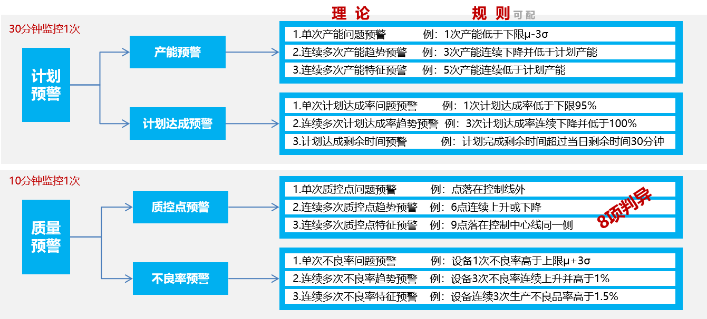

##### 4.9.2.1 产能预警

**判别流程**

数据采集和判别规则：间隔【**计划监控时间间隔**】分钟后，采集一次设备产能数据，对产能进行判别，若达到预警标准，则输出预警信息。

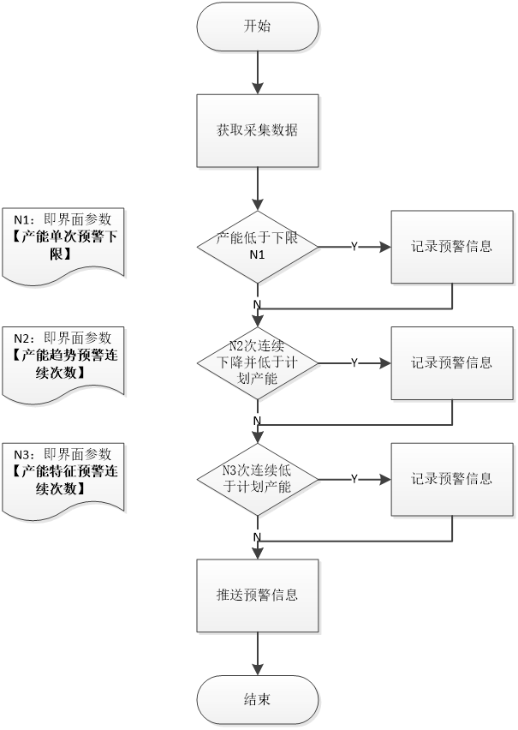

**图1 产能预警流程图**

**判别步骤**

1. 获取设备当天计划排程的所有计划产量，计算日计划产量=当天计划产量之和
2. 获取后台参数【**单日工作时长**】和界面参数【**计划监控时间间隔**】，计算单位监控时间间隔的产能，即计划产能=日计划产量*【**计划监控时间间隔**】/（【**单日工作时长**】*60）
3. 按【**计划监控时间间隔**】时间采集一次数据，包括设备、监控时间、良品数等信息，即获得设备的监控良品数=(本次监控的总良品数-上次监控的总良品数)*【**计划监控时间间隔**】/(本次监控时间-上次监控时间)。
4. 监控产能=监控良品数，记录监控产能。
5. 判别1：若【**产能单次预警应用标识**】为勾选，并且本次监控产能<计划产能*【**产能单次预警下限**】，记录预警信息
6. 判别2：获取最近【**产能趋势预警连续次数**】次的监控产能记录数据，若【**产能趋势预警应用标识**】为勾选，并且【**产能趋势预警连续次数**】次监控产能均低于计划产能，并且呈连续下降趋势，记录预警信息
7. 判别3：获取最近【**产能特征预警连续次数**】次的监控产能记录数据，若【**产能特征预警应用标识**】为勾选，并且【**产能特征预警连续次数**】次监控产能低于计划产能，记录预警信息。
8. 输出监控数据到界面数据图表中，趋势图默认记录最近24次监控信息
9. 若监控时间在【**监控时间段**】范围内，输出记录预警信息到监控界面
10. 清理24小时前的采集数据和监控数据，清理2个月前的预警信息数据
11. 查询车间责任人，若已配置车间责任人，将监控界面的预警信息通知到责任人；若未配置车间责任人，则不通知。

**预警格式**

1. 产能【**实际产能值**】低于监控下限【**产能单次预警下限**】
2. 产能连续【**产能趋势预警连续次数**】次下降并低于计划产能【**计划产能值**】
3. 产能连续【**产能特征预警连续次数**】次低于计划产能【**计划产能值**】

##### 4.9.2.2 计划达成预警

**判别流程**

数据采集和判别规则：间隔【**计划监控时间间隔**】分钟后，采集一次数据，对计划达成进行判别，若达到预警标准，则输出预警信息。

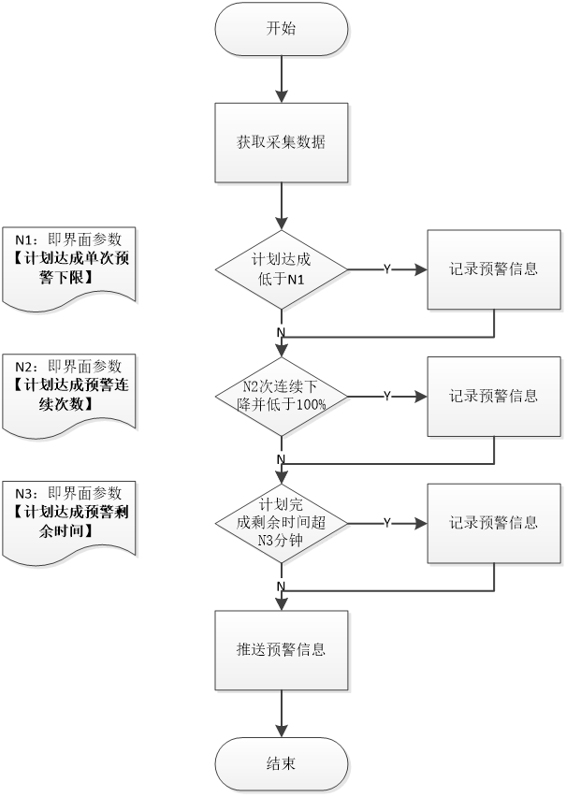

**图2 计划达成预警流程图**

**判别步骤**

1. 获取设备当天计划排程的所有计划产量，计算日计划产量=当天计划产量之和
2. 获取后台参数【**单日工作时长**】和界面参数【**计划监控时间间隔**】，计算计划产量，即计划产量=日计划产量*当日监控总时间分钟数/1440分钟。
3. 按【**计划监控时间间隔**】时间采集一次数据，包括设备、监控时间、良品数等信息，即获得设备的监控良品数。
4. 记录监控产量、监控计划达成率、当日计划完成剩余时间，公式如下：

监控产量=监控良品数

监控计划达成率=监控产量/计划产量

当日计划完成剩余时间=（计划产量-监控产量）*当日监控总时间分钟数/监控产量，当日剩余生产时间=1440分钟-当日监控总时间分钟数

1. 判别1：若【**计划达成单次预警应用标识**】为勾选，并且监控计划达成率<【**计划达成单次预警下限**】，记录预警信息
2. 判别2：获取最近【**计划达成预警连续次数**】次的监控计划达成率记录数据，若【**计划达成趋势预警应用标识**】为勾选，并且【**计划达成预警连续次数**】次监控计划达成率均低于100%，并且呈连续下降趋势，记录预警信息
3. 判别3：若【**计划达成剩余时间预警应用标识**】为勾选，并且当日计划完成剩余时间>（当日剩余生产时间+【**计划达成预警剩余时间**】），记录预警信息
4. 输出监控信息到界面数据图表中，趋势图默认记录最近24次监控信息；
5. 若监控时间在【**监控时间段**】范围内，输出记录预警信息到监控界面
6. 清理24小时前的采集数据和监控数据，清理2个月前的预警信息数据
7. 查询车间责任人，若已配置车间责任人，将监控界面的预警信息通知到责任人；若未配置车间责任人，则不通知。

**预警格式**

1. 计划达成率【**监控计划达成率**】低于监控下限【**计划达成单次预警下限**】
2. 计划达成率连续【**计划达成预警连续次数**】次下降并低于100%
3. 计划完成剩余时间超过【**计划达成预警剩余时间**】

##### 4.9.2.3 质控点预警

**判别流程**

数据采集和判别规则：间隔【**质量监控时间间隔**】分钟后，采集一次数据，对质控点趋势进行判别，若达到预警标准，则输出预警信息。

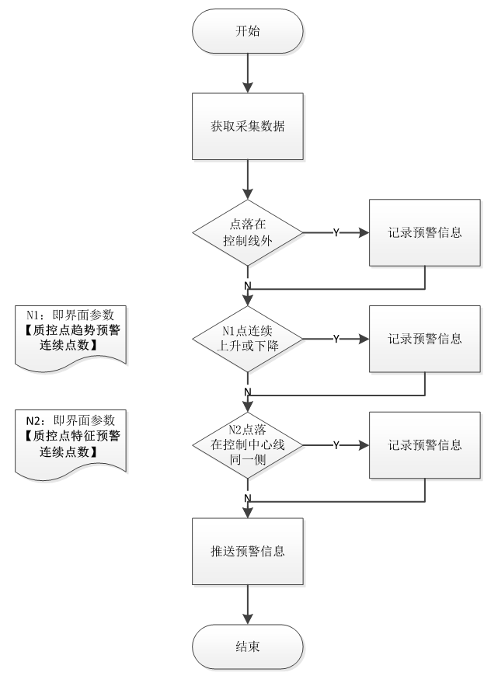

**图3 质控点预警流程图**

**判别步骤**

1. 按【**质量监控时间间隔**】时间采集一次数据，包括设备、监控时间、电荷量、电流峰值等信息，即获得设备的本次采集的质控指标
2. 判别1：若【**质控点单次预警应用标识**】为勾选，并且本次质控点指标超出[μ-3σ, μ+3σ]区间或者已设置的参数上下限，记录预警信息
3. 判别2：获取最近【**质控点趋势预警连续次数**】次的监控质控点指标记录数据，若【**质控点趋势预警应用标识**】为勾选，并且【**质控点趋势预警连续次数**】次监控质控点指标均低于或高于μ，并且呈连续下降或上升趋势，记录预警信息
4. 判别3：获取最近【**质控点特征预警连续次数**】次的监控产能记录数据，若【**质控点特征预警应用标识**】为勾选，并且【**质控点特征预警连续次数**】次监控质控点指标均低于或高于μ，记录预警信息。
5. 输出监控信息到界面数据图表中，趋势图默认记录最近24次监控信息
6. 若监控时间在【**监控时间段**】范围内，输出记录预警信息到监控界面
7. 清理24小时前的采集数据和监控数据，清理2个月前的预警信息数据
8. 查询车间责任人，若已配置车间责任人，将监控界面的预警信息通知到责任人；若未配置车间责任人，则不通知。

**预警格式**

1. 【**质控点指标**】【**质控点指标值**】超出监控上/下限区间[【**质控点单次预警下限**】,【**质控点单次预警上限**】]
2. 【**质控点指标**】连续【**质控点趋势预警连续次数**】次上升并高于【**质控点趋势预警上限**】
3. 【**质控点指标**】连续【**质控点特征预警连续次数**】次高于【**质控点特征预警上限**】

##### 4.9.2.4 不良率预警

**判别流程**

数据采集和判别规则：间隔【**质量监控时间间隔**】分钟后，采集一次数据，对不良率进行判别，若达到预警标准，则输出预警信息。

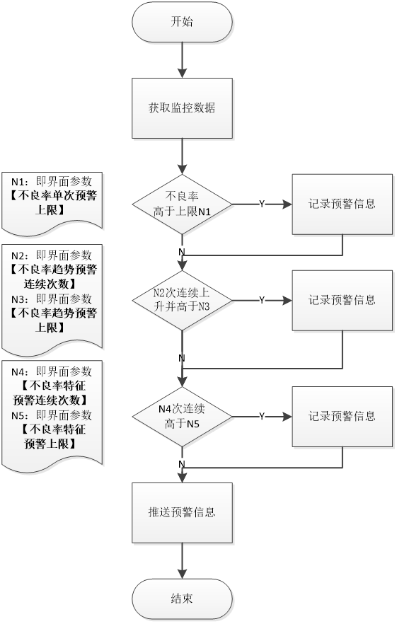

**图3 不良率预警流程图**

**判别步骤**

1. 按【**质量监控时间间隔**】时间采集一次数据，包括设备、监控时间、良品数、不良品数等信息，即获得设备的本次采集的良品数和不良品数
2. 记录监控良品数、监控不良品数、监控不良率、总不良率，公式如下：

监控良品数=本次采集的总良品数-上次采集的总良品数

监控不良品数=本次采集的总不良品数-上次采集的总良品数

监控不良率=监控不良品数/（监控良品数+监控不良品数）

总不良率=本次采集的良品数/（本次采集的良品数+本次采集的不良品数）

1. 判别1：若【**不良率单次预警应用标识**】为勾选，并且监控不良率>【**不良率单次预警上限**】，记录预警信息
2. 判别2：获取最近【**不良率趋势预警连续次数**】次的监控不良率记录数据，若【**不良率趋势预警应用标识**】为勾选，并且【**不良率趋势预警连续次数**】次监控不良率均高于【**不良率趋势预警上限**】，并且呈连续上升趋势，记录预警信息
3. 判别3：获取最近【**不良率特征预警连续次数**】次的监控不良率记录数据，若【**不良率特征预警应用标识**】为勾选，并且【**不良率特征预警连续次数**】次监控不良率均高于【**不良率特征预警上限**】，记录预警信息
4. 输出监控信息到界面数据图表中，趋势图默认记录最近24次监控信息
5. 若监控时间在【**监控时间段**】范围内，输出记录预警信息到监控界面
6. 清理24小时前的采集数据和监控数据，清理2个月前的预警信息数据
7. 查询车间责任人，若已配置车间责任人，将监控界面的预警信息通知到责任人；若未配置车间责任人，则不通知。

**预警格式**

1. 不良率【**监控不良率**】低于监控上限【**不良率单次预警上限**】
2. 不良率连续【**不良率趋势预警连续次数**】次上升并高于【**不良率趋势预警上限**】
3. 不良率连续【**不良率特征预警连续次数**】次高于【**不良率特征预警上限**】

#### 4.9.3 输出

1、生产预警信息表

### 4.10 生产问题分析

#### 4.10.1 输入

1、生产产量统计表

2、生产产能统计表

3、设备信息统计表

4、设备电流分析表

#### 4.10.2 算法描述

暂无

#### 4.10.3 输出

1、生产问题分析表

## 5 输出数据

### 5.1 生产产量统计表

|  |  |  |  |  |  |  |
| --- | --- | --- | --- | --- | --- | --- |
| **指标** | **描述** | **类型** | **大小** | **取值范围** | **缺省值** | **备注** |
| **设备编号** |  | varchar | 20 |  |  | 无 |
| **设备名称** |  | varchar | 50 |  |  | 无 |
| **日期** |  | date | 8 |  |  | 无 |
| **时段** |  | int | 4 |  |  | 小时级 |
| **物料编码** |  | varchar | 20 |  |  | 无 |
| **物料名称** |  | varchar | 20 |  |  | 无 |
|  |  |  |  |  |  |  |
| **产量** |  | int | 4 |  |  | 无 |
| **产能** |  | int | 4 |  |  | 无 |

### 5.2 生产产能统计表

|  |  |  |  |  |  |  |
| --- | --- | --- | --- | --- | --- | --- |
| **指标** | **描述** | **类型** | **大小** | **取值范围** | **缺省值** | **备注** |
| **设备编号** |  | varchar | 20 |  |  | 无 |
| **设备名称** |  | varchar | 50 |  |  | 无 |
| **物料编码** |  | varchar | 20 |  |  | 无 |
| **物料名称** |  | varchar | 20 |  |  | 无 |
| **产能** |  | int | 4 |  |  | 30天（后台可配）内平均小时产量 |
| **能耗** |  | int | 4 |  |  | 30天（后台可配）内平均小时能耗 |

### 5.3 设备信息统计表

|  |  |  |  |  |  |  |
| --- | --- | --- | --- | --- | --- | --- |
| **指标** | **描述** | **类型** | **大小** | **取值范围** | **缺省值** | **备注** |
| **设备编号** |  | varchar | 20 |  |  | 无 |
| **设备名称** |  | varchar | 50 |  |  | 无 |
| **控制器编号** |  | int | 4 |  |  | 无 |
| **日期** |  | date | 4 |  |  | 无 |
| **时段** |  | int | 4 |  |  | 小时级 |
|  |  |  |  |  |  |  |
|  |  |  |  |  |  |  |
|  |  |  |  |  |  |  |
| **开机时间** |  | int | 4 |  |  | 无 |
| **运行时间** |  | int | 4 |  |  | 无 |
| **停机时间** |  | int | 4 |  |  | 无 |
| **计划停机时间** |  | int | 4 |  |  | 无 |
| **OEE** |  | float | 4 |  |  | 无 |
| **上次清零时间** |  | datetime | 8 |  |  | 无 |
|  |  |  |  |  |  |  |
|  |  |  |  |  |  |  |
| **合格品数** |  | int | 4 |  |  | 无 |
| **不良品数** |  | int | 4 |  |  | 无 |
| **合格率** |  |  |  |  |  | 无 |
| **实际速度** |  | int | 4 |  |  | 无 |
|  |  |  |  |  |  |  |
| **理论速度** |  | int | 4 |  |  | 无 |

### 5.4 产品不良统计表

|  |  |  |  |  |  |  |
| --- | --- | --- | --- | --- | --- | --- |
| **指标** | **描述** | **类型** | **大小** | **取值范围** | **缺省值** | **备注** |
| **设备编号** |  | varchar | 20 |  |  | 无 |
| **设备名称** |  | varchar | 50 |  |  | 无 |
| **控制器编号** |  | int | 4 |  |  | 无 |
| **日期** |  | date | 4 |  |  | 无 |
| **时段** |  | int | 4 |  |  | 小时级 |
| **物料编码** |  | varchar | 20 |  |  | 无 |
| **物料名称** |  | varchar | 50 |  |  | 无 |
| **不良类型** |  | varchar | 20 |  |  | 无 |
| **良品数** |  | int | 4 |  |  | 无 |
| **不良数** |  | int | 4 |  |  | 无 |

### 5.5 设备参数记录表

|  |  |  |  |  |  |  |
| --- | --- | --- | --- | --- | --- | --- |
| **指标** | **描述** | **类型** | **大小** | **取值范围** | **缺省值** | **备注** |
| **设备编号** |  | varchar | 20 |  |  | 无 |
| **设备名称** |  | varchar | 50 |  |  | 无 |
| **控制器编号** |  | int | 4 |  |  | 无 |
| **更新时间** |  | datetime | 8 |  |  | 无 |
| **生效标识** |  | int | 4 |  |  | 无 |
| **参数编码** |  | varchar | 20 |  |  | 无 |
| **参数名称** |  | varchar | 20 |  |  | 无 |
| **参数值** |  | varchar | 20 |  |  | 无 |
| **值数据类型** |  | int | 4 |  |  | 无 |
| **参数单位** |  | int | 4 |  |  | 无 |

### 5.6 设备报警统计表

|  |  |  |  |  |  |  |
| --- | --- | --- | --- | --- | --- | --- |
| **指标** | **描述** | **类型** | **大小** | **取值范围** | **缺省值** | **备注** |
| **设备编号** |  | varchar | 20 |  |  | 无 |
| **设备名称** |  | varchar | 50 |  |  | 无 |
| **控制器编号** |  | int | 4 |  |  | 无 |
| **日期** |  | date | 4 |  |  | 无 |
| **时段** |  | int | 4 |  |  | 小时级 |
| **报警编码** |  | varchar | 20 |  |  | 无 |
| **报警类型** |  | varchar | 20 |  |  | 无 |
| **开始时间** |  | datetime | 8 |  |  | 无 |
| **结束时间** |  | datetime | 8 |  |  | 无 |
| **报警耗时** |  | Float | 4 |  |  | 分钟 |
| **报警次数** |  | int | 4 |  |  | 无 |

### 5.7 设备电流分析表

|  |  |  |  |  |  |  |
| --- | --- | --- | --- | --- | --- | --- |
| **指标** | **描述** | **类型** | **大小** | **取值范围** | **缺省值** | **备注** |
| **设备编号** |  | varchar | 20 |  |  | 无 |
| **设备名称** |  | varchar | 50 |  |  | 无 |
| **控制器编号** |  | int | 4 |  |  | 无 |
| **时间** |  | datetime | 8 |  |  | 无 |
|  |  |  |  |  |  |  |
|  |  |  |  |  |  |  |
|  |  |  |  |  |  |  |
| **电荷量** |  | float | 4 |  |  | 一个完成电流信息的电荷量 |
| **电流峰值** |  | float | 4 |  |  | 一个完成电流信息的电流峰值 |
| **电流均值** |  | float | 4 |  |  | 一个完成电流信息的电流均值 |

### 5.8 设备能耗统计表

|  |  |  |  |  |  |  |
| --- | --- | --- | --- | --- | --- | --- |
| **指标** | **描述** | **类型** | **大小** | **取值范围** | **缺省值** | **备注** |
| **设备编号** |  | varchar | 20 |  |  | 无 |
| **设备名称** |  | varchar | 50 |  |  | 无 |
| **日期** |  | Date | 4 |  |  | 无 |
| **时段** |  | int | 4 |  |  | 无 |
|  |  |  |  |  |  |  |
| **电荷量** |  | float | 4 |  |  | 无 |
| **电流峰值** |  | float | 4 |  |  | 无 |
| **电流均值** |  | float | 4 |  |  | 无 |
| **电压值** |  | float | 4 |  |  | 无 |
| **能耗** |  | float | 4 |  |  | 无 |

### 5.9 生产预警信息表

|  |  |  |  |  |  |  |
| --- | --- | --- | --- | --- | --- | --- |
| **指标** | **描述** | **类型** | **大小** | **取值范围** | **缺省值** | **备注** |
| **预警对象** |  | varchar | 20 |  |  | 无 |
| **对象编号** |  | varchar | 20 |  |  | 无 |
| **对象名称** |  | varchar | 50 |  |  | 无 |
| **预警时间** |  | datetime | 8 |  |  | 无 |
| **预警类型** |  | varchar | 20 |  |  | 无 |
| **预警信息** |  | varchar | 50 |  |  | 无 |

### 5.10 生产问题分析表

|  |  |  |  |  |  |  |
| --- | --- | --- | --- | --- | --- | --- |
| **指标** | **描述** | **类型** | **大小** | **取值范围** | **缺省值** | **备注** |
| **问题对象** |  | varchar | 20 |  |  | 无 |
| **对象编号** |  | varchar | 20 |  |  | 无 |
| **对象名称** |  | varchar | 50 |  |  | 无 |
| **发生时间** |  | datetime | 8 |  |  | 无 |
| **问题类型** |  | varchar | 20 |  |  | 无 |
| **问题信息** |  | varchar | 50 |  |  | 无 |
| **原因类型** |  | varchar | 20 |  |  | 无 |
| **原因信息** |  | varchar | 50 |  |  | 无 |

## 6 界面设计

### 6.1 首页

#### 6.1.1 界面呈现

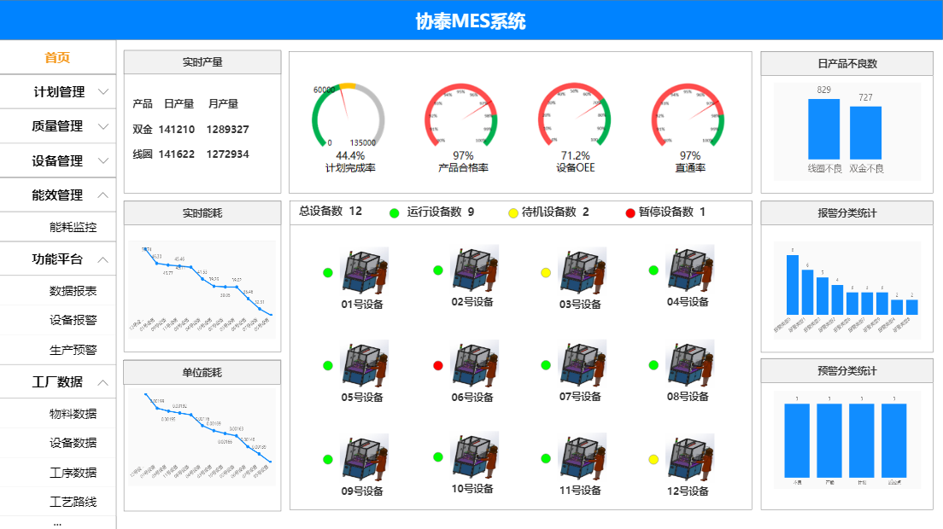

### 6.2 计划管理

#### 6.2.1 界面呈现

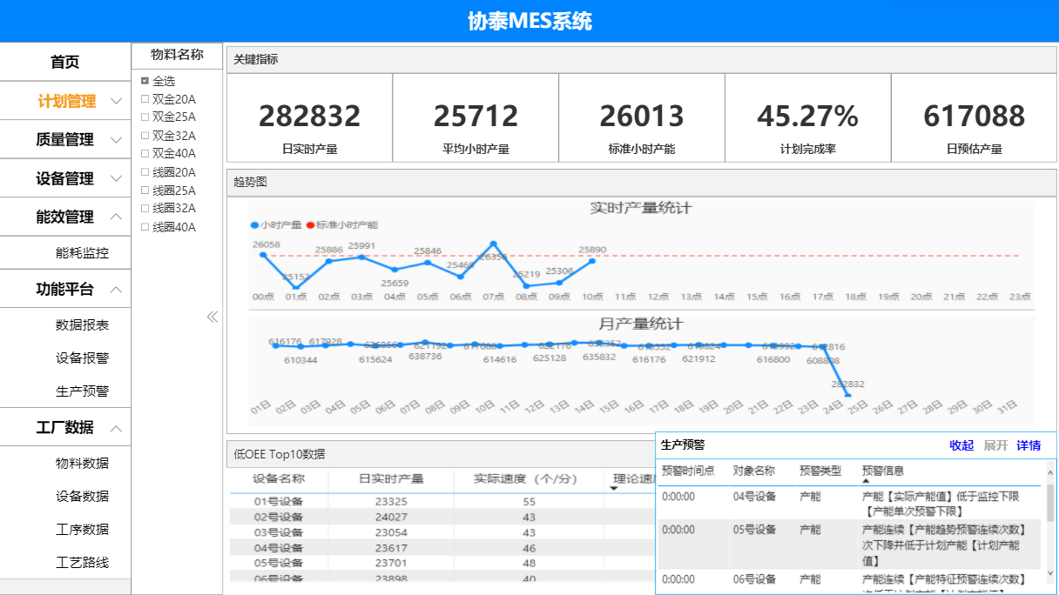

### 6.3 质量管理

#### 6.3.1 界面呈现

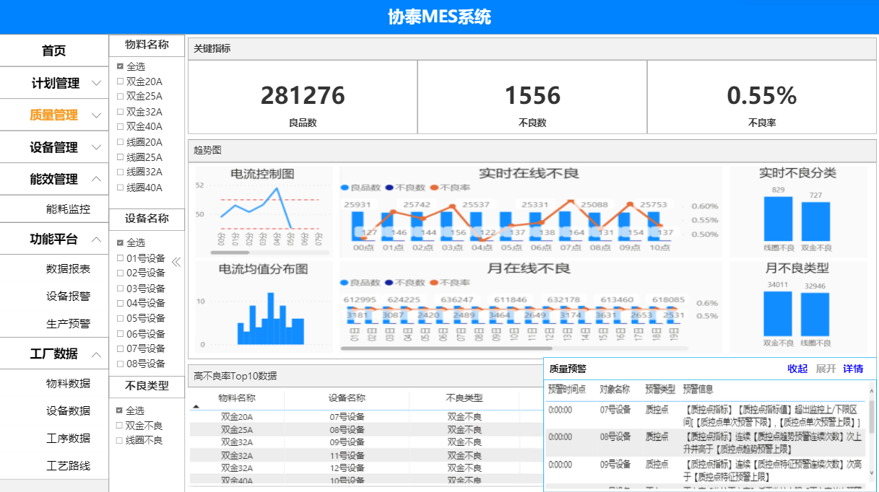

### 6.4 设备管理

#### 6.4.1 界面呈现

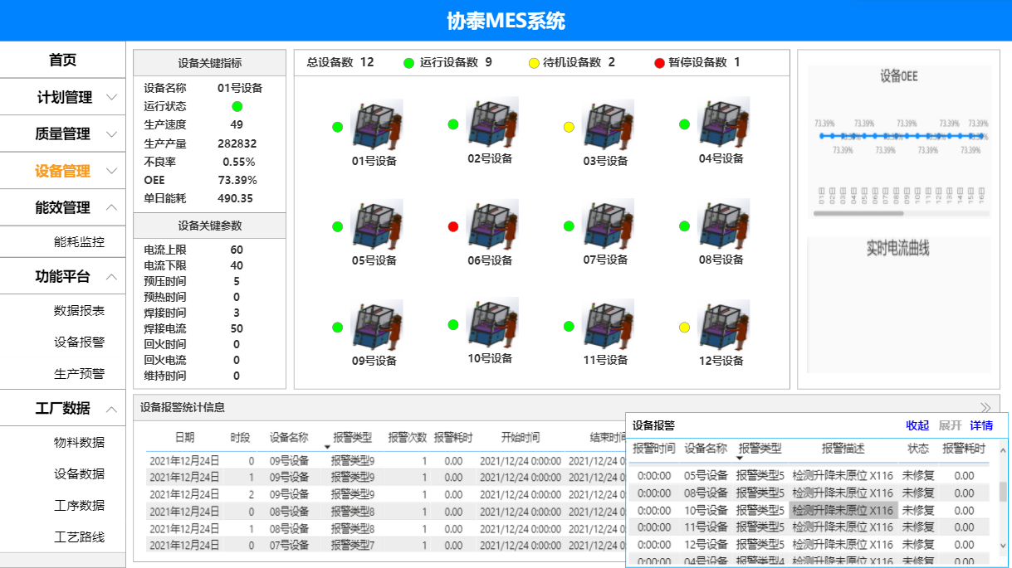

### 6.5 能效管理

#### 6.5.1 界面呈现

**能效管理**

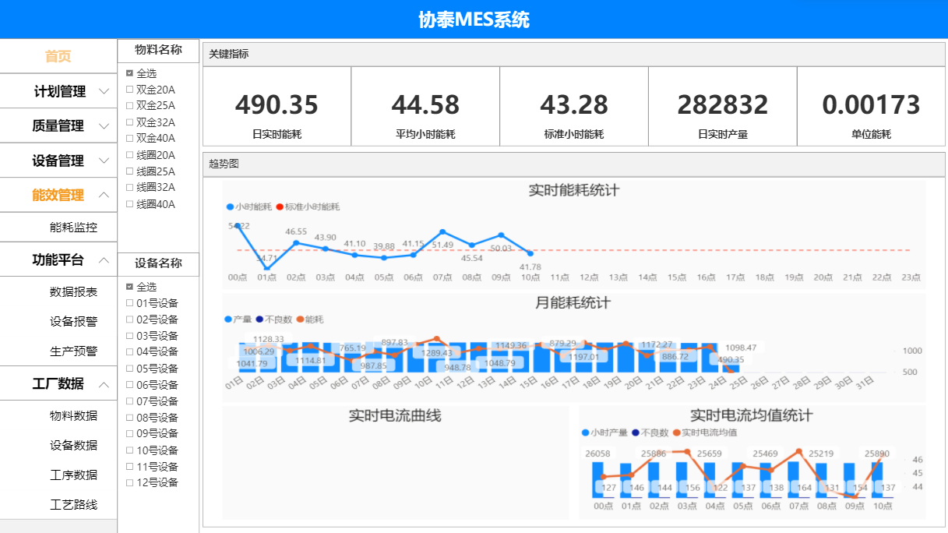

### 6.6 能耗监控

#### 6.6.1 界面呈现

